1. 确认maven配置是否正确
2. 清空maven本地仓库下.lastUpdated文件
3. 右键 pom.xml -> maven -> reimport;无jar执行4，有jar执行5；
4. 到第三步还不可以，本地无jar，删除本地仓库对应目录，执行2和3
5. 本地有jar还不行，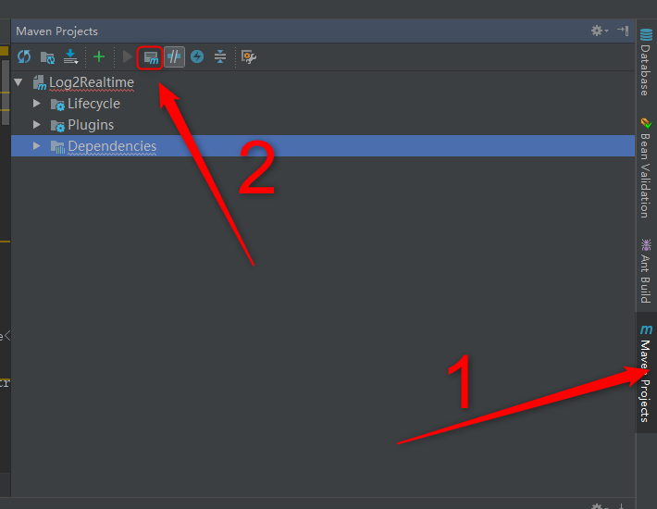

在弹出的框中输入  mvn -U idea:idea

